26.11.2015г на базе МКДОУ д/с № 32 состоялся круглый стол для воспитателей ДОУ Дзержинского района «Развитие познавательных интересов детей дошкольного возраста». Присутствовали: Светлана Валентиновна Дуренкова, методист ТГМ МКУДПО «ГЦРО» в Дзержинском районе, 26 педагогов из 16 дошкольных учреждений.
Татьяна Юрьевна Фролова, старший воспитатель МКДОУ д/с № 32, осветила познавательное развитие дошкольников с учетом требований ФГОС ДО. Педагоги работали с электронными документами.
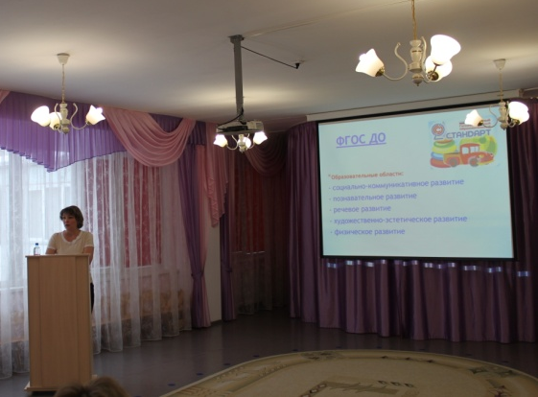

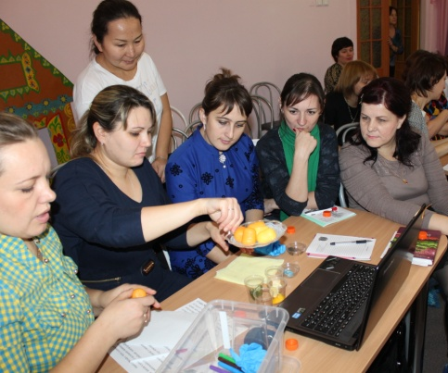
Развитие познавательной активности детей младшего дошкольного возраста посредством дидактических игр по сенсорному воспитанию представила Елена Николаевна Архипенко, воспитатель МКДОУ д/с № 32. Она поделилась опытом и дала возможность педагогам самим изготовить сенсорные игры.

Ирина Геннадьевна Акинина, воспитатель МКДОУ д/с № 32, рассказала о работе по развитию познавательной деятельности дошкольников методом проектов. Через интернет-ссылки воспитатели подбирали материал для проекта «2015 год - год литературы»
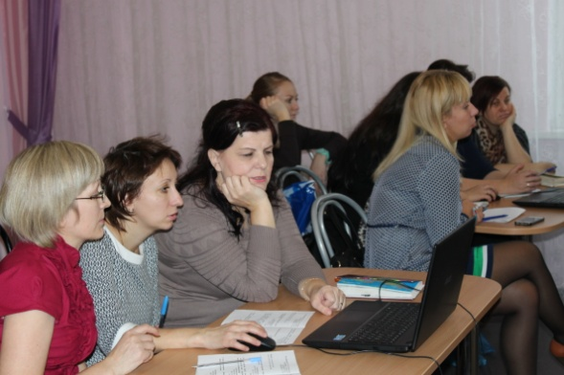
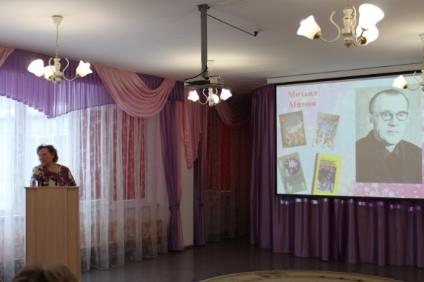

Так же во время круглого стола обсуждались вопросы:
- Познавательное развитие детей старшего дошкольного возраста через дидактические игры (Екатерина Харисовна Вергун, воспитатель МКДОУ д/с № 381);
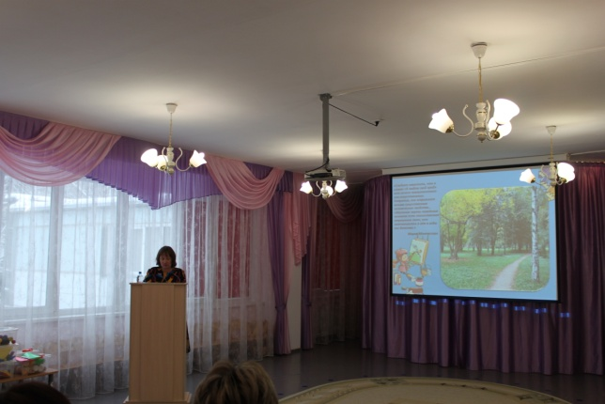
- Краеведение в детском саду (Маргарита Яновна Валухова, старший воспитатель МКДОУ д/с № 493)
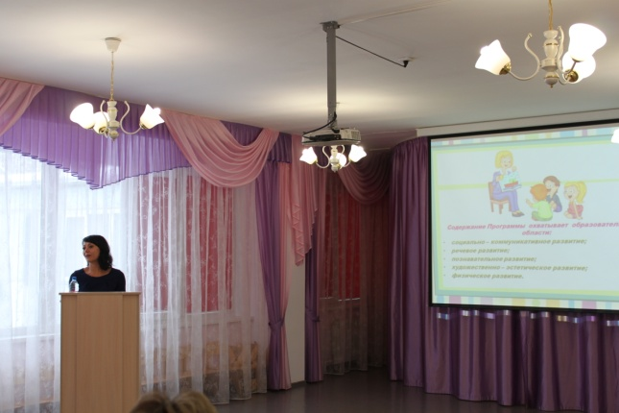

Завершили мероприятие виртуальной экскурсией по Третьяковской галереи. Ирина Сергеевна Кузьмина, воспитатель МКДОУ д/с № 32, рассказала, как использует виртуальные экскурсии в художественном творчестве детей.
Подвила итоги С. В. Дуренкова, которая показала значимость познавательного развития в жизни дошкольников. Педагоги оставили положительные отзывы о проведенном круглом столе. Они отметили интересную интерактивную форму проведения, педагогический багаж пополнился новыми идеями.

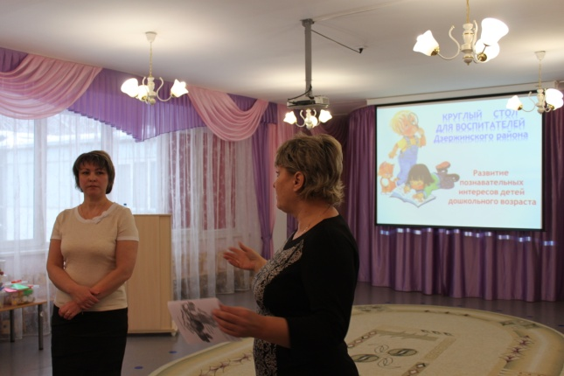
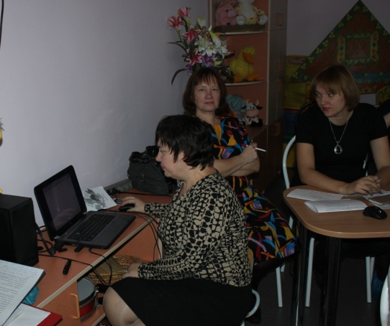

роол

